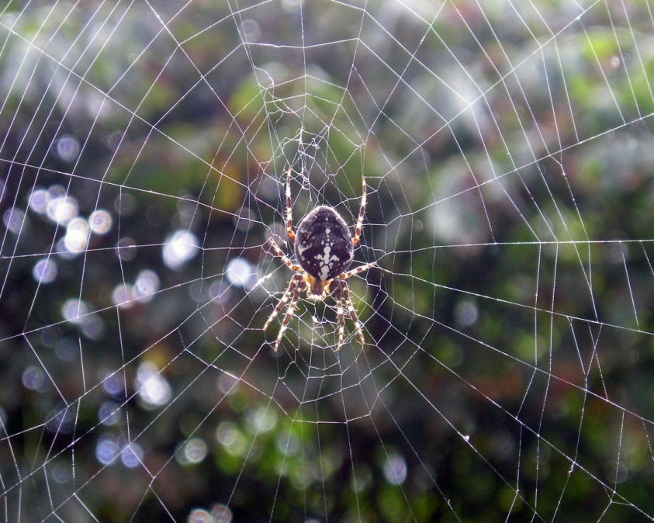

***Авторы:***

**Вильданова Алия Магсумовна.** МАДОУ №13 «Ромашка» г. Казань, Приволжский район.

***Ц е л ь:***

* **проверить и закрепить знания правил дорожного движения, виды транспорта;**
* **формировать представления детей о безопасности дорожного движения при передвижении по улицам и дорогам;**
* **воспитывать у детей культуру поведения.**

***Х о д и г р ы.***

**В игре могут участвовать от 5 до 10 ребят. Дети садятся вокруг стола, в центре стола - «паутинка», а на паутинке сидит «паук». Играющим детям раздаются разноцветные фишки с цифрами от 1 до 10.**

**Воспитатель читает стихотворение про паучка.**

**Паучок наш весельчак.**

**Вязать сети он мастак.**

**Чтобы в сети не попасть,**

**На дороге не пропасть,**

**Нужно быстро отвечать.**

**Детям правила все знать.**

**Паучок плетет паутинку «ползая» по детям и снова садится на паутинку. Воспитатель читает вопросы, загадки и одновременно поднимает карточку с цифрами. Должен отвечать тот ребенок, у которого фишка с этой цифрой. Кто сможет ответить, того «паучок» освобождает из своей «сети».**

***В о п р о с ы:***

1. **Не знает только вездеход**

**Перейти дорогу можно**

**Только через … (переход).**

**2.Нет движения, опасно**

**Огонек зажегся … (красный).**

**3. Там, где надпись «Переход»,**

**Шагает смело … (пешеход).**

**4. Я глазищами моргаю,**

**Я машинам помогаю…(светофор).**

**5. На реке домок,**

**Из трубы дымок.**

**(Пароход).**

**6. Можно ли играть рядом с проезжей частью? Почему?**

**7. Как называется та часть улицы, по которой идут пешеходы?**

**(Тротуар).**

**8. По какой части улицы движется транспорт?**

**(Проезжая часть).**

**9. Какие виды транспорта ты знаешь?**

**(Водный, наземный, подземный, воздушный, гужевой).**

**10. Что такое? Отгадай.**

**Не автобус, не трамвай,**

**Не нуждается в бензине**

**Хоть колеса на резине.**

**(Троллейбус).**

